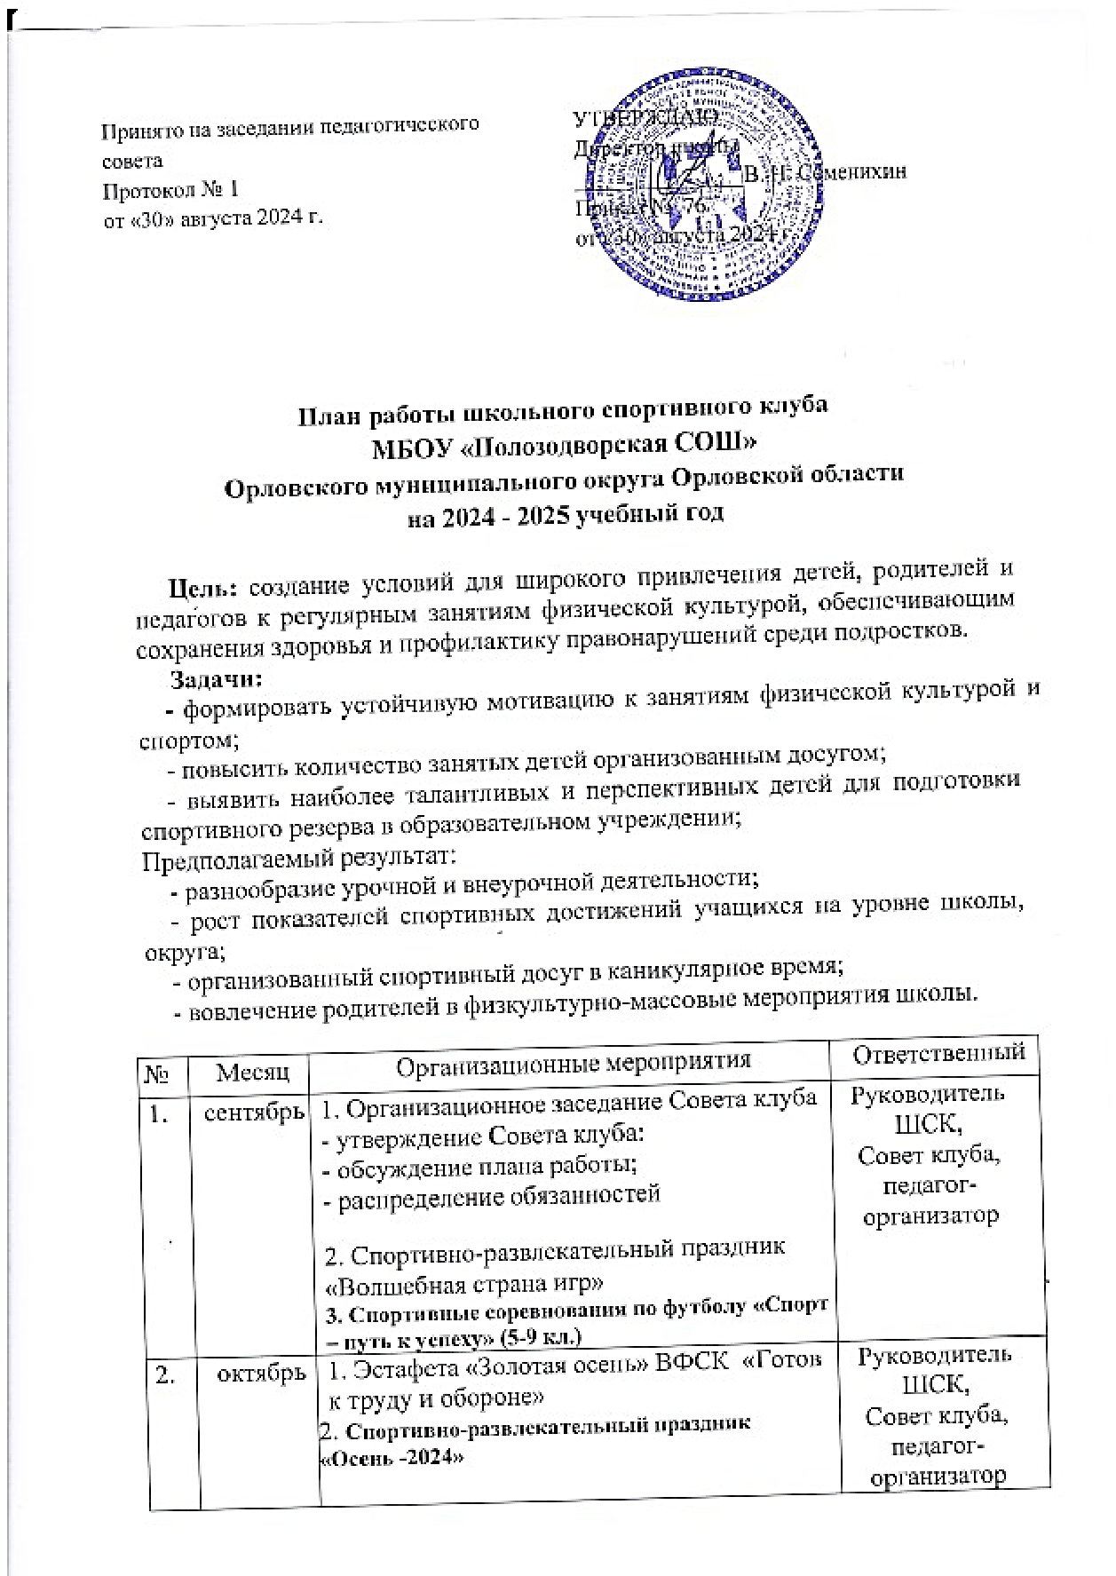
3. | ноябрь | 1. Веселая олимпийская эстафета «Подвижные игры» (1-4 кл.)  2. Веселая олимпийская эстафета «Весёлые старты» (5-9 кл.) | Руководитель ШСК,  Совет клуба,  педагог- организатор
4. | декабрь | 1. Участие в муниципальных соревнованиях по настольному теннису  2. Спортивный праздник «Новогодние потешки» | Руководитель ШСК,  Совет клуба, педагог- организатор
5. | январь | 1. Консультация для родителей по вопросам физического воспитания детей в семье  - Проведение школьных лыжных гонок  «Быстрая лыжня»  - Участие в районных соревнованиях по настольному теннису  - Проведение спортивного праздника «В гостях у зимушки-зимы»  - Участие в районных соревнованиях по шахматам и шашкам | Руководитель ШСК,  Совет клуба,  педагог- организатор
6. | февраль | - Проведение турнир-тестирования  «Здоровье – это жизнь»  - Подготовка и проведение молодецких забав «Юный защитник Отечества», «Защитник Отечества» (спортивные игры, эстафеты).  3. Участие в районных соревнованиях по лыжным гонкам. | Руководитель ШСК,  Совет клуба,  педагог- организатор
7. | март | 1. Подготовка и проведение школьного этапа.  2. Президентские состязания «Весёлые старты».  3. Участие в муниципальном этапе весеннего фестиваля ВФСК «ГТО». | Руководитель ШСК,  Совет клуба
8. | апрель | 1. Подготовка и проведение школьных соревнований по волейболу.  2. Организация товарищеской игры по волейболу между учениками и учителями школы.  3. Участие в районном весеннем легкоатлетическом кроссе.  4. Организация и проведение «Дня здоровья». | Руководитель ШСК,  Совет клуба,  педагог- организатор
9. | май | - Проведение легкоатлетической эстафеты в честь 9-го мая  - Организация и проведение спортивного праздника «День туриста»:  - «По заброшенным тропам»;  - «Соревнования по ориентированию».  - Подготовка и проведение первенства школы по мини-футболу «Оранжевый мяч»  - Организация сдачи норм комплекса ГТО  - Итоговое заседание ШСК:  - подведение итогов года;  - отчёт председателя Совета клуба;  - составление плана на следующий учебный год;  - разное. | Руководитель ШСК,  Совет клуба,  педагог- организатор

